Поездка на кондитерскую фабрику «Пермская »
подготовительная группа №7 МБДОУ ЦРР-детский сад №16 (корпус №1 )
Воспитатель Безматерных Т.В.
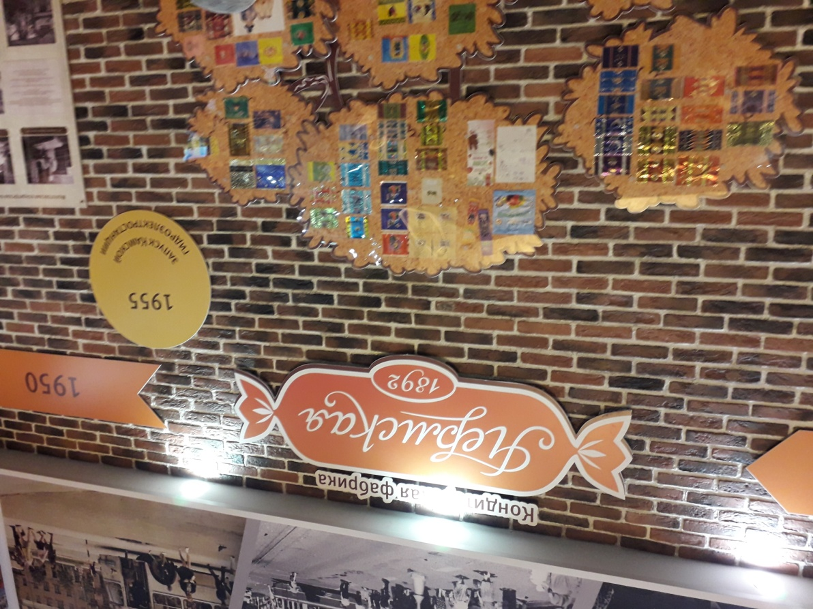
25 декабря Дед Мороз на новогоднем празднике подарил детям сертификат на экскурсию на кондитерскую фабрику «Пермская».
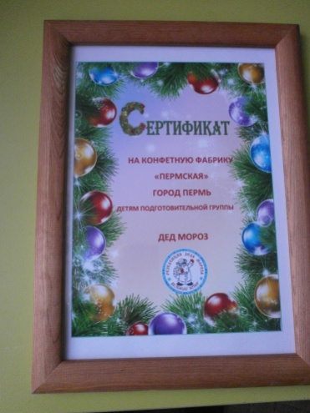
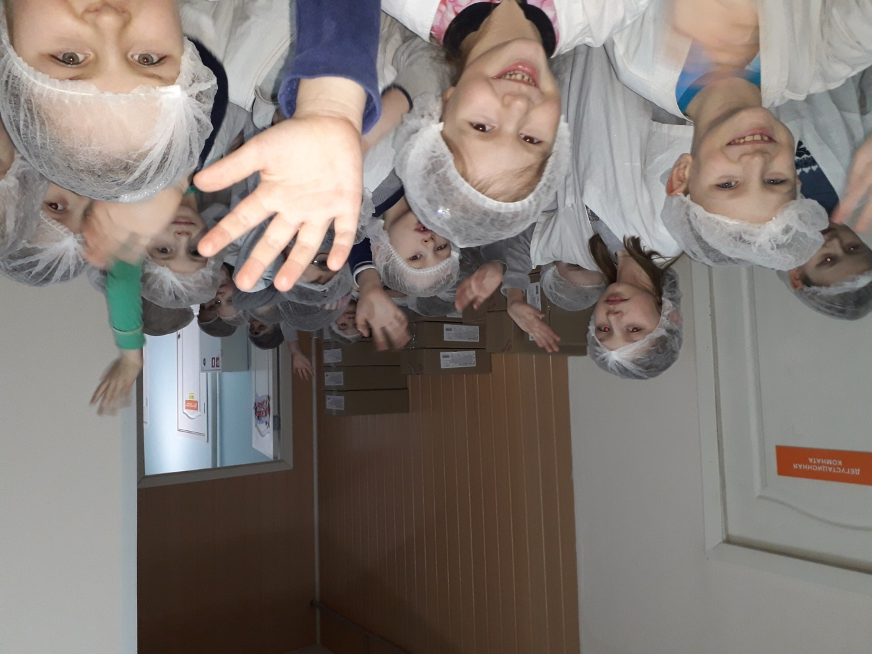
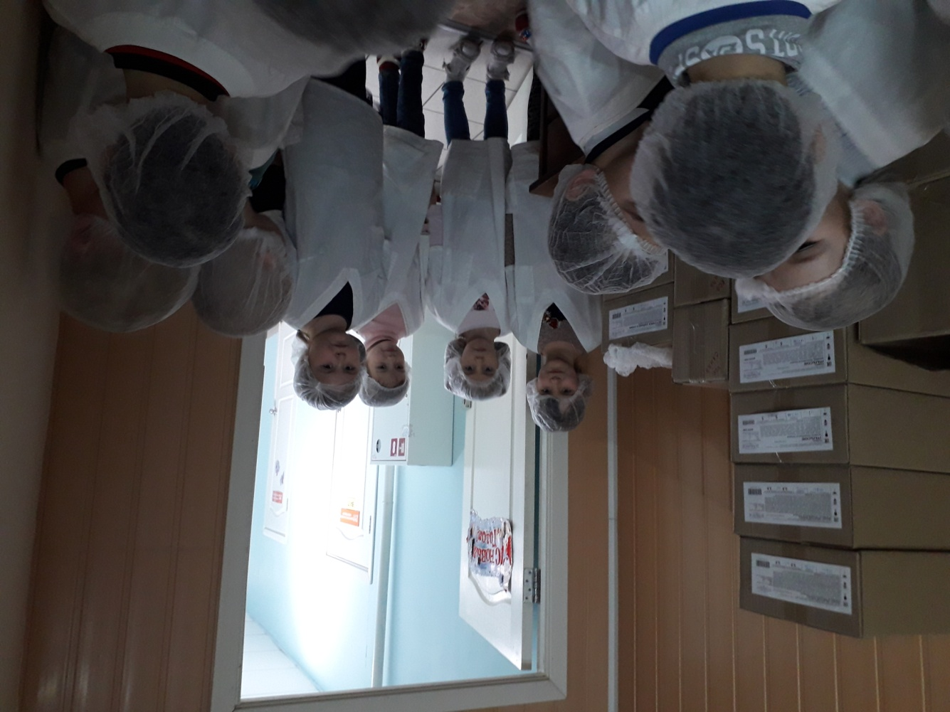
Перед тем как войти в производственный цех по изготовлению конфет, нам нужно было надеть специальную форму.
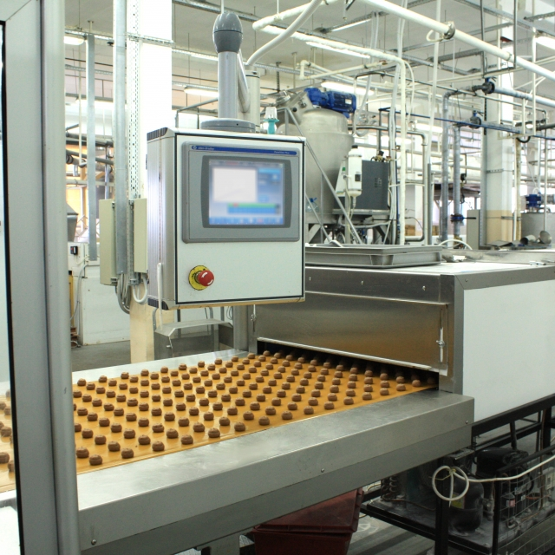
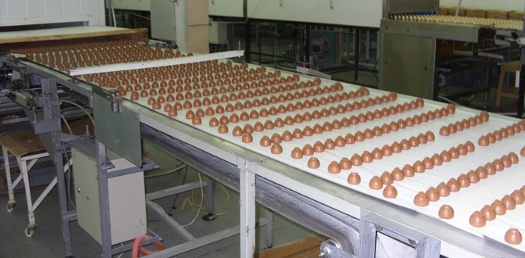
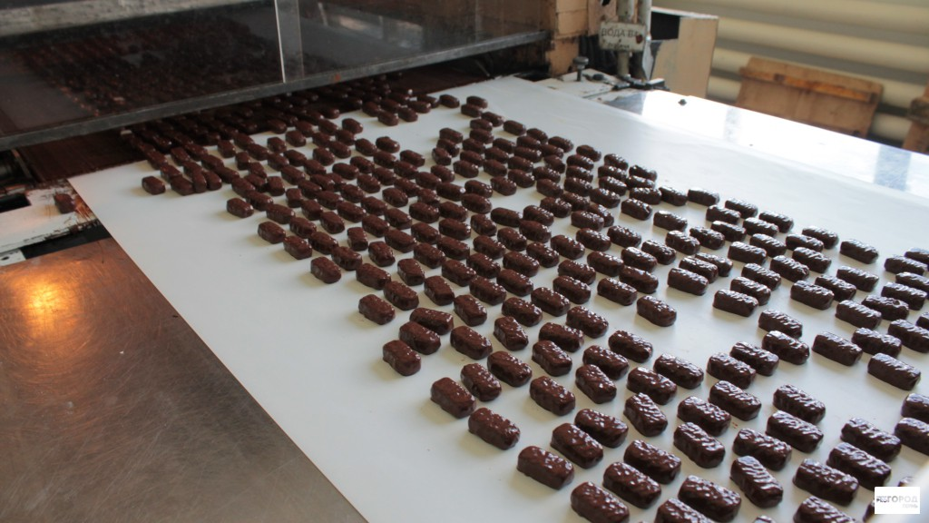

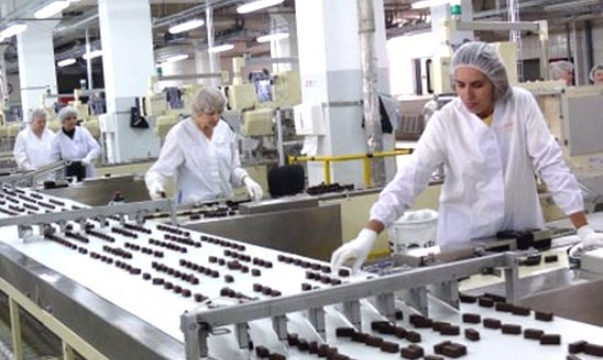

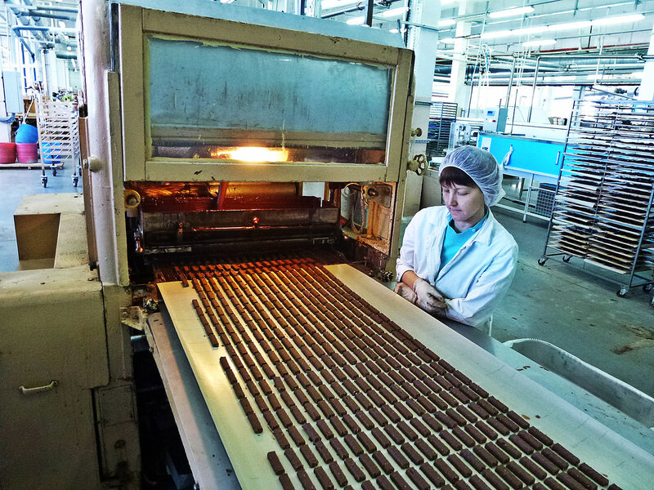
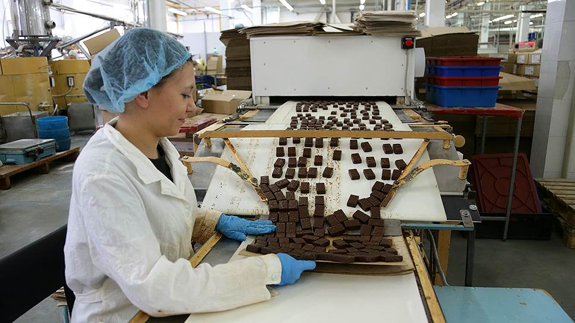
Дети с интересом наблюдали, как появляются и упаковываются конфеты

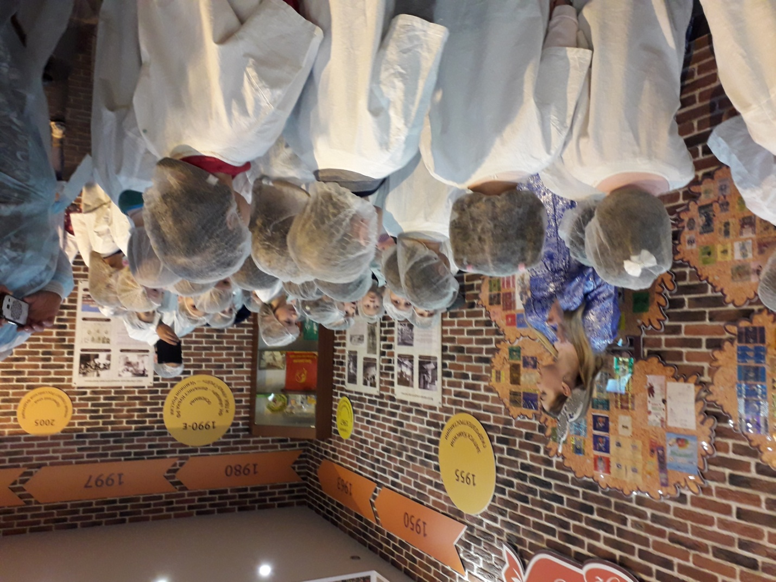
После экскурсии по цеху нас ждала Снегурочка . Она пригласила в музейную комнату где , рассказала о историю создания конфетной фабрики.
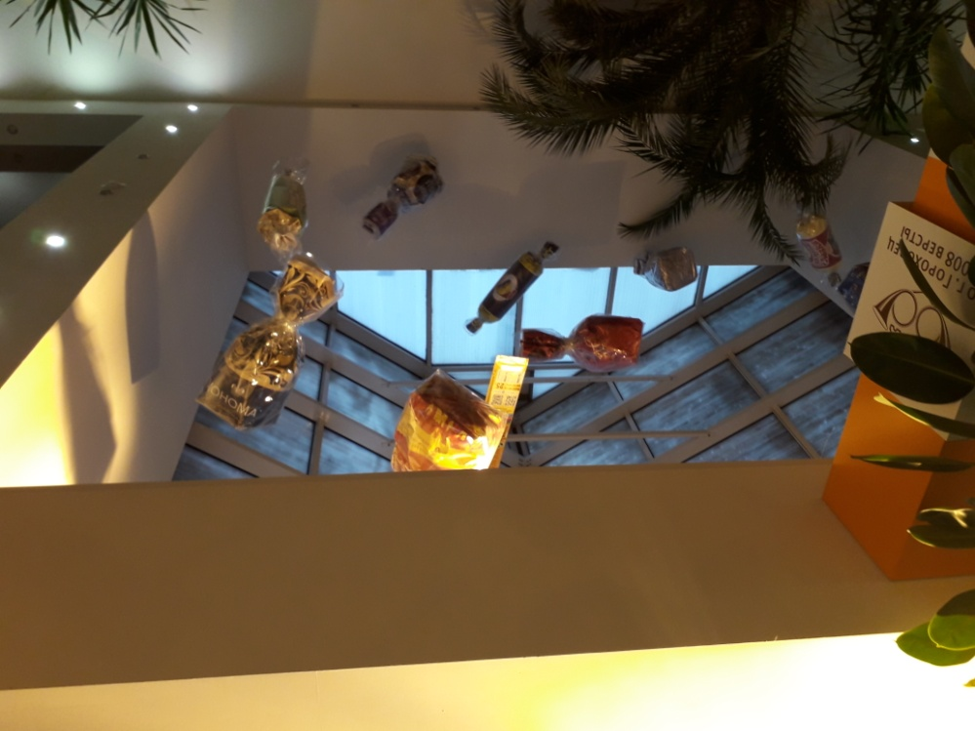
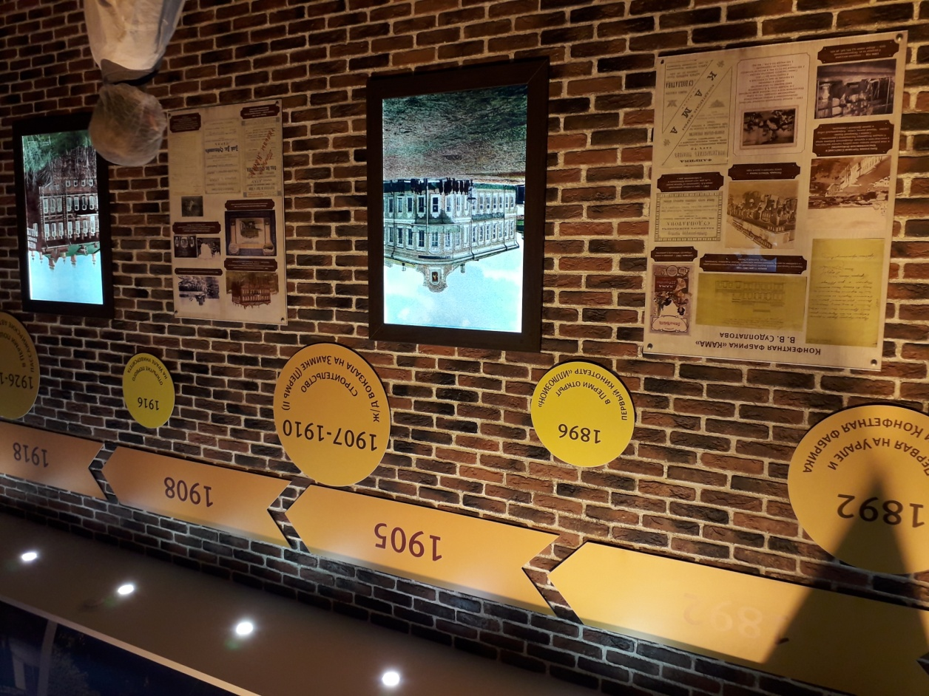
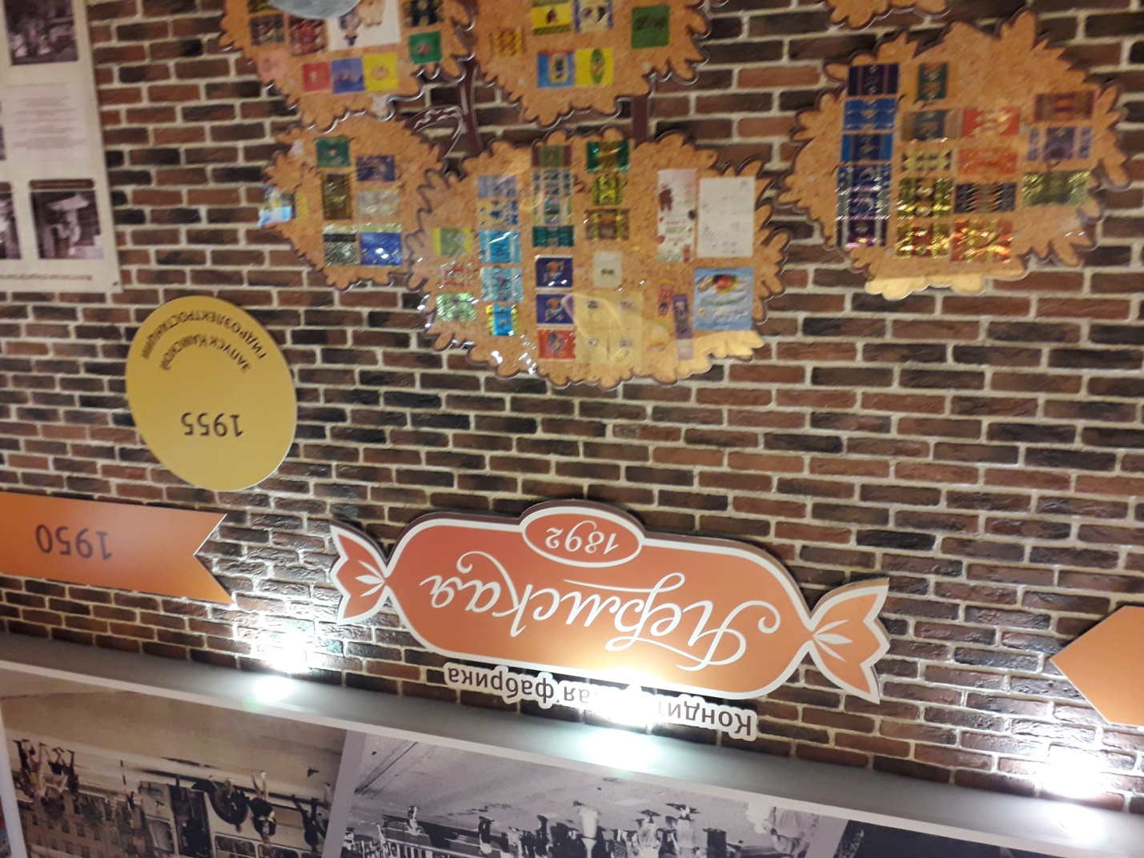

А потом нас всех пригласили в дегустационную комнату, в которой мы попробовали конфеты, которые выпускает кондитерская фабрика
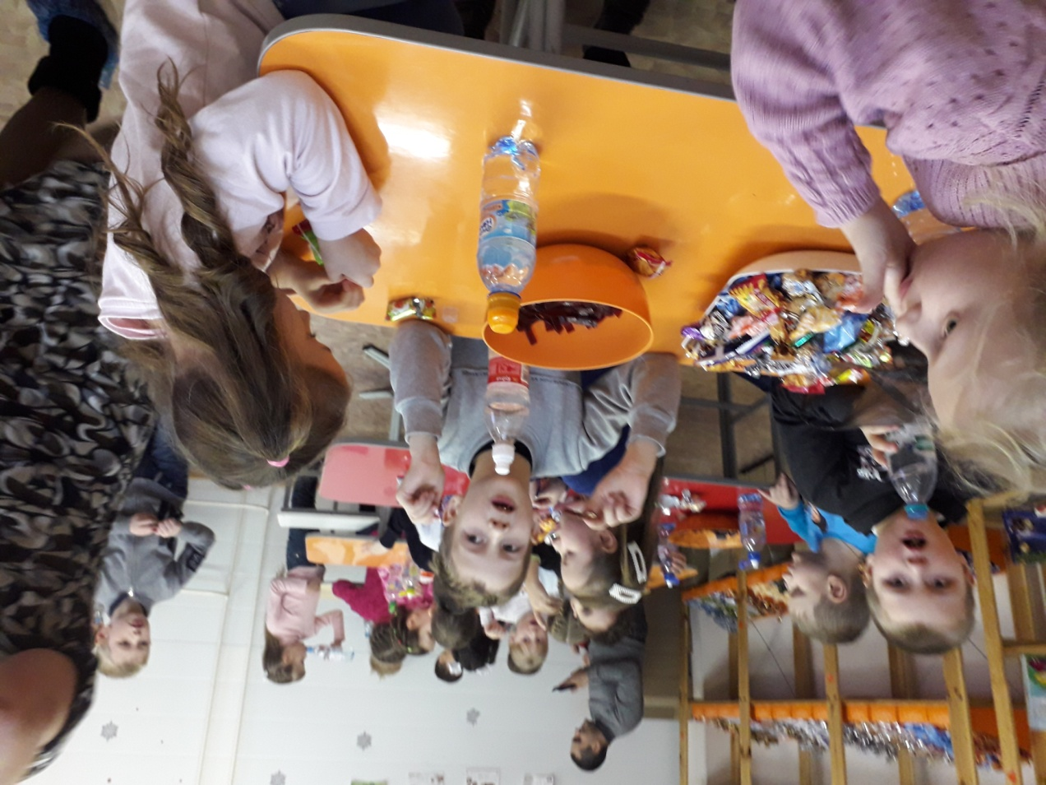
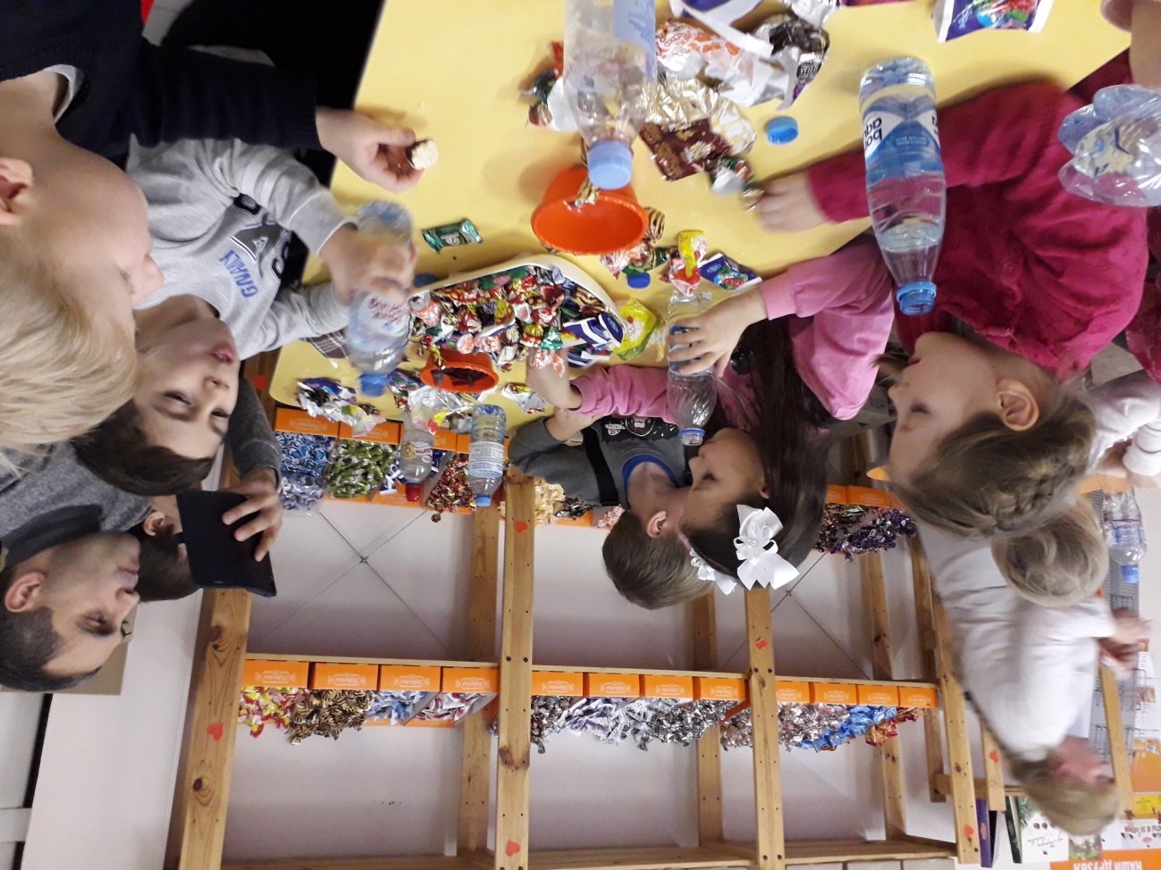
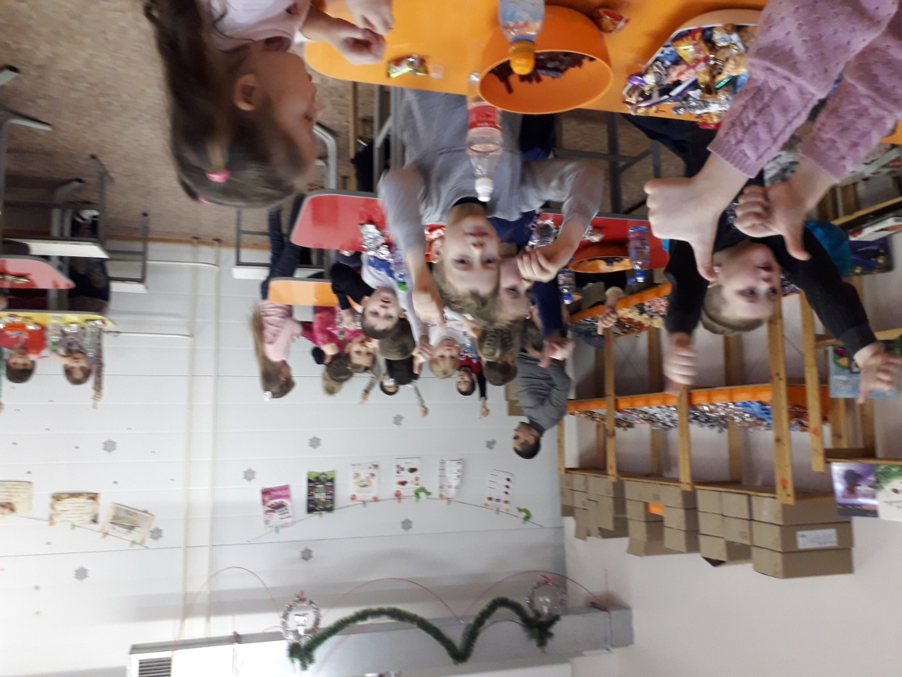

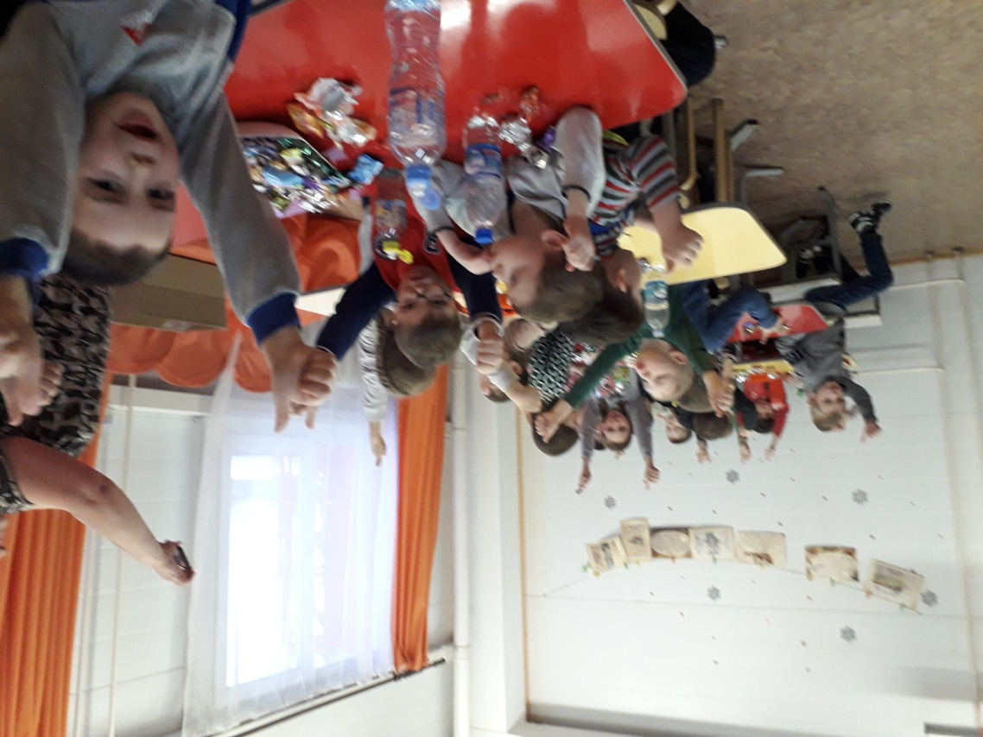

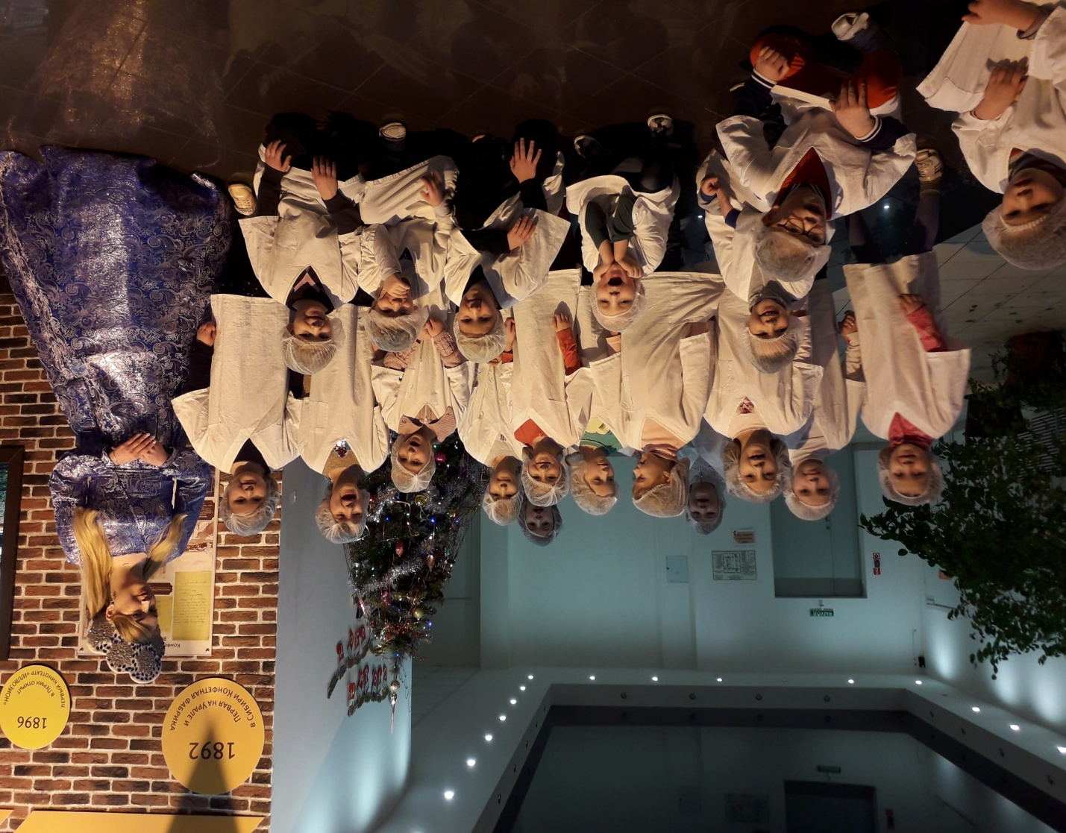
Фотография на память

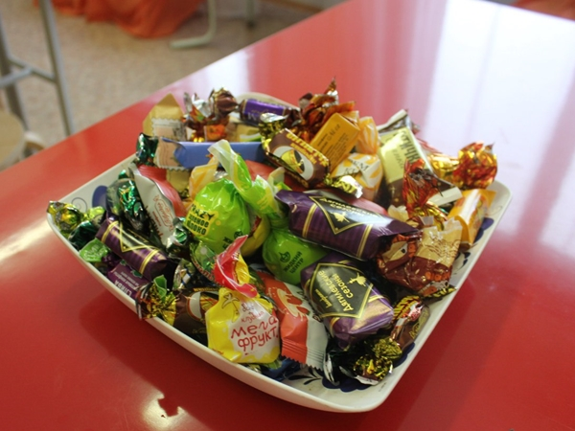
Все домой уехали счастливые и довольные !
И каждому Дед Мороз подарил сладкий новогодний подарок!

